Schaakopening De Leeuw 50 jaar!
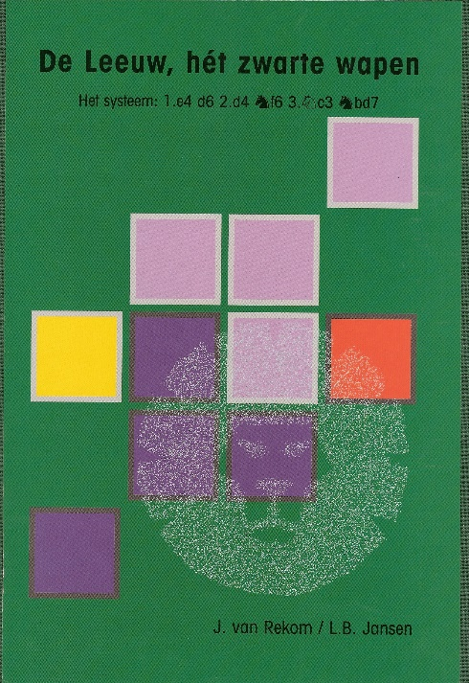
DORDRECHT/SLIEDRECHT - De bijzondere schaakopening De Leeuw, die vanaf 1997 de internationale schaakwereld rond ging, is op 14 januari 2017 vijftig jaar geleden geboren op de 64 velden. Dat is een historisch feit, waarbij de schaakverenigingen Dordrecht en Sliedrecht stil staan. De wedstrijd Dordrecht (Leo Jansen) en Charlois/Rotterdam (Anton den Ouden) markeert het begin.

Voorzitter Jerry van Rekom van Sliedrecht en schrijver van de inmiddels wereldverspreide openingsboeken: “Het is natuurlijk heel apart dat een opening die in clubkringen is geboren zo'n bekendheid heeft gekregen. Ik heb de eer gehad om de opening van mijn leraar en leermeester Leo
Jansen (geboren 1928) verder te mogen uitwerken in een aantal boeken. Toen we daarmee begonnen, wisten we niet dat De Leeuw zo'n vlucht zou nemen. We hebben onszelf als liefhebbers van deze opening levenslang gegeven, maar als schaker is het een genoegen om zo in theorie en in de praktijk met je denksport bezig te kunnen zijn."
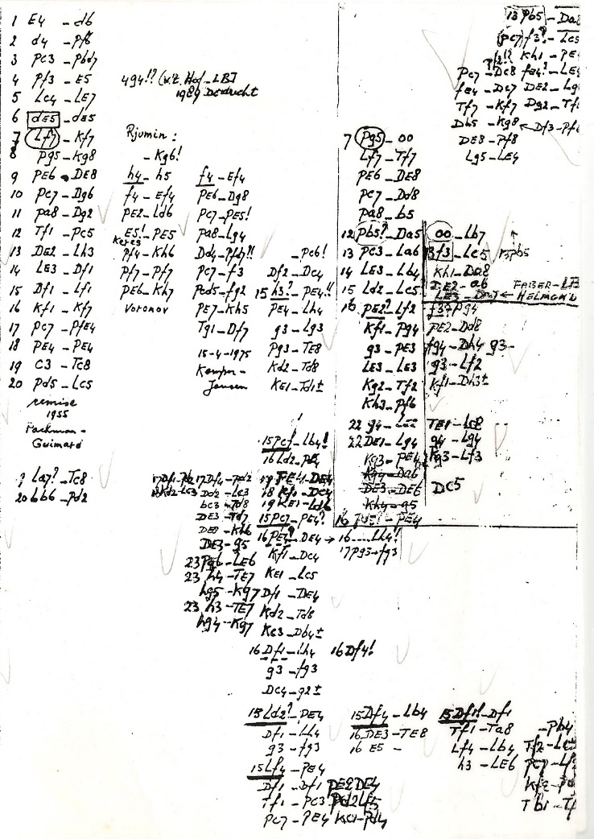
De opening bestond immers al tussen 1967 en 1997 en werd het Jansen-systeem genoemd naar de
grondlegger. Een eerste aanzet voor het uitwerken van het toe zo genoemde Jansen-systeem bevatte 2 A4-tjes, die door Jansen zelf waren opgesteld. Na zijn overstap van Schaakclub Dordrecht naar Schaakvereniging Sliedrecht adopteerden enkele Sliedrecht-spelers het systeem en werkten gezamenlijk naar een eerste beschrijving van slechts 35 bladzijden. Jansen kreeg door dit epistel echter volgelingen, die ook met zijn systeem praktijk ervaring opdeden. “Ik werd voor zijn denkbeelden gewonnen, toen ik met Leo Jansen in aanraking kwam op de Lage Waard in Papendrecht. Leo wist als geen ander schaakenthousiasme los te krijgen", aldus Jerry van Rekom.

Zo groeide ook het idee om de opening te boek te stellen en na enkele jaren van verzamelen, analyseren en schrijven zag op 22 februari 1997 ‘De Leeuw, hét zwarte wapen’ het levenslicht. Inmiddels zijn er vier herziene delen uit in het Nederlands en is er ook een Engelse editie gekomen. Sinds de uitgifte van de eerste druk zijn er meer dan 10.000 exemplaren verkocht. En niet alleen in Nederland. Reacties van over de gehele wereld bewijzen het succes van het boek van de twee amateurs.

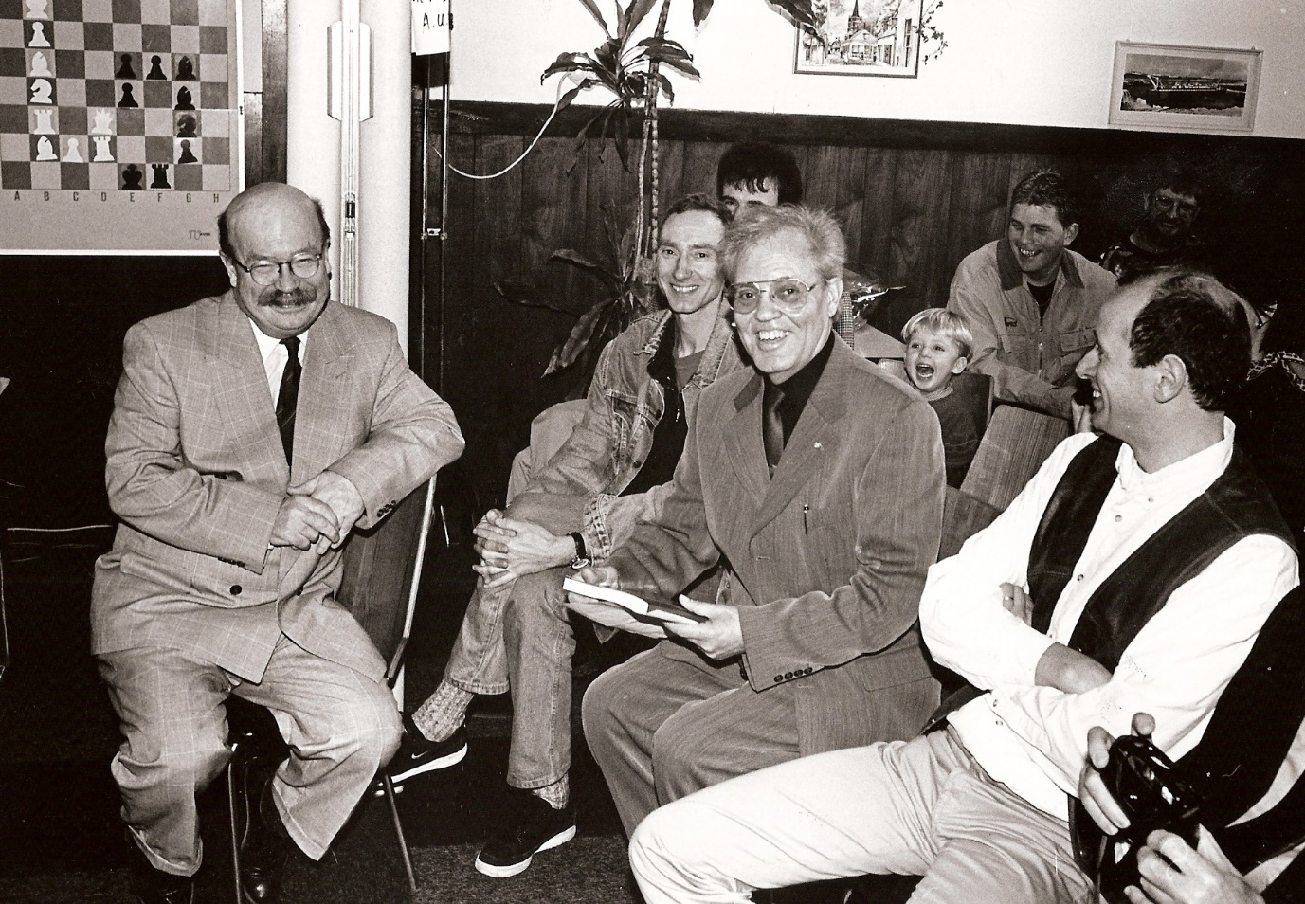
Uitgifte 1e druk in 1997

De historie van De Leeuw:

Jaar | Gebeurtenis | Pagina’s | Uitgever
1967 | Basispartij Den Ouden - Jansen
1991 | Basisontwerp Jansen-systeem | 2 | Leo Jansen
1994 | Jansen-systeem in Schakend Sliedrecht | 35 | Schaakvereniging Sliedrecht
1997 | Uitgifte 1e druk ‘De Leeuw, hét zwarte wapen’ | 320 | Syntax Publishers
1998 | Uitgifte 2e herziene druk ‘De Leeuw, hét zwarte wapen’ | 340 | Syntax Publishers
2000 | Uitgifte 3e herziene druk ‘De Leeuw, hét zwarte wapen’ | 346 | Schaakvereniging Sliedrecht
2000 | Uitgifte ‘Levenslang De Leeuw’ | 100 | Schaakvereniging Sliedrecht
2001 | Uitgifte 1e druk `The Black Lion’ | 348 | Schaaknieuws
2003 | Uitgifte 1e druk ‘De Witte Leeuw’ | 182 | Schaaknieuws
2008 | Uitgifte 2e herziene druk ‘The Black Lion’ | 280 | New In Chess
2009 | Uitgifte 4e herziene druk ‘De Zwarte Leeuw’ | 280 | New In Chess

Jerry van Rekom kent de weg naar de opening, die een eigen plek in de schaakwereld heeft gekregen: “Leo Jansen wist als geen ander oude schaakopvattingen in een nieuw jasje te steken en op 14 januari 1967 bracht hij zijn nieuwtjes in de partij tegen correspondentie-grootmeester ir. A. den Ouden. Jansen speelde voor de schaakclub Dordrecht, waar hij toen ook de voorzittershamer hanteerde. Zijn liefde voor het schaken begon meer dan 20 jaar eerder, toen hij na de oorlog de schaakboeken kreeg van de Dordtse kampioen Kortman. Leo was in die tijd een vernieuwer van de schaaksport. Hij begon met een speciale jeugdcommissie in Dordrecht, terwijl de landelijke bond het schaken voor de toekomstige generatie nog geen eigen aandacht gaf".
Van Rekom vond het daarom ook mooi dat de winst van de boeken over De Leeuw vooral kan worden gestoken aan de bevordering van het schaken bij de jeugd. Zijn vereniging Sliedrecht heeft daarom vanaf 1991 ook een vaste positie in de landelijke schaakcompetitie. “Schaakpromotie is hard nodig om onze mooie sport toekomstbestendig te maken. Het is daarom belangrijk dat zowel Dordrecht als Sliedrecht aandacht besteden aan het jubileum van De Leeuw". En de naam van de opening verwijst natuurlijk naar de grondlegger van het systeem, omdat zijn voornaam Latijns is voor de naam van de schaakopening.

Inmiddels heeft Leo Jansen het auteursrecht van zijn openingsvisie overgedragen aan zijn schaakvrienden Ton Slagboom, Hans Berrevoets en Jerry van Rekom. De schaakverenigingen Dordrecht en Sliedrecht zijn daarbij betrokken als clubs, die Leo Jansen al tot erelid hebben benoemd.

